# **[缠论](https://www.zcaijing.com/tongdaxin/197829.html)**第106课：均线，轮动与**[缠中说禅](https://www.zcaijing.com/chanlun/)[板块](https://www.zcaijing.com/ggnews/201615.html)**强弱指标

以反弹为例子来进行讲解，调整的情况只要反过来理解就是。

任一级别，都有最少的延伸时间。例如一笔，由于必须有顶与底的分型，因此必须至少延伸出6个基本K线单位。也就是说，如果连5[日均线](https://www.zcaijing.com/weininghai/200611.html)都不能碰到，那么就不会是笔的反弹了。同样的道理，可以给出线段、1分钟、5分钟、30分钟、日、周等级别的笔的最少延伸时间，以及相应的最少挑战的均线。

由此可见，走势级别与均线虽然没有必然的关系，但还是有一个大致的对应区间的。特别地，根据经验，一个[趋势](https://www.zcaijing.com/tongdaxin/201698.html)中，n个中枢对应的压制均线大致都是相同的。例如，第一中枢被89日均线压制了，那么后面同趋势中后继的中枢，很有可能会被同样的均线压制。如果有一个反弹只能达到34日均线，那么该反弹和前面第一中枢同级别的概率就很小了。

**除了最简单的笔，任何走势都是大级别套小级别的，因此单纯一条均线的意义不大，必须是[均线系统](https://www.zcaijing.com/cgszxtfx/183799.html)。**

注意了，均线系统的设置，一定要根据实际的走势来。也就是说，你设置的均线系统，一定要和实际已有的走势相吻合。例如，从6124点下来，我们选择5、13、21、34、55、89、144、233等参数构成均线系统，各位可以看看，该均线系统就和走势极端吻合。

例如，4778点就是144日均线支持下产生的，其后在55日、89日均线上构成多头陷阱。之后的下跌一直受制于21日均线，直到跌到3000点以下。其后反弹又被5[5日均线](https://www.zcaijing.com/cgszxtfx/182033.html)精确压制，接着的下跌一直在13日均线之下，直到这次出现反弹。

该系统对走势的吻合程度显然是很高的，在后面走势没有出现大的变化时，当然可以一直沿用。由此可见，55日（89日很快将与之缠绕）均线是本次反弹真正的试金石。如果不能突破甚至不能触及，就意味着这次反弹的级别依然不够大，很有可能回试后再构成另一个更大级别的反弹。从短线来说，34日均线就是一个很实际的考验了。

用这个系统，可以给出一个完全的分类，用以判别走势的强弱与先后。我们还可以用该均线系统对所有股票进行分类，由此市场轮动的节奏就一目了然了。

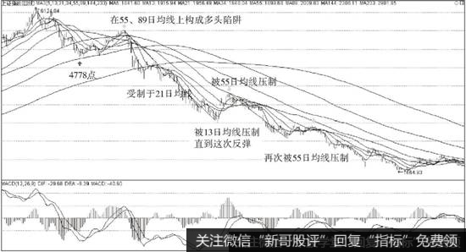

**上图所示为上证指数从6124点下跌以来受均线压制的情况**

分类的原则是本次反弹到目前为止未曾攻克的最小周期均线，因此8条均线就可以分成9类，最差的一类当然是完全在所有均线下的那种。注意，最厉害的不一定完全在所有均线之上，为什么？各位可以思考一下，不要所有答案都依赖本ID，思考一次的效果比本ID说1000次答案都要好。

还是以本ID长期反复折腾的股票为例子来说明。

北京旅游（000802）、[隆平高科](https://www.zcaijing.com/hskjr/196120.html)（000998）、三爱富（600636）显然是最厉害的第9类；[西部资源](https://www.zcaijing.com/gushiyaowen/180098.html)（600139）属于第8类；[京能电力](https://www.zcaijing.com/articles_search/%E4%BA%AC%E8%83%BD%E7%94%B5%E5%8A%9B/)（600578）、上实医药（600607）属于第7类，这几天在89日线上的调整极端标准；[中牧股份](https://www.zcaijing.com/swymgn/186243.html)（600195）、[航天动力](https://www.zcaijing.com/articles_search/%E8%88%AA%E5%A4%A9%E5%8A%A8%E5%8A%9B/)（600343）属于第6类；中粮屯河（600737）、[建投能源](https://www.zcaijing.com/ztmima/16182.html)（000600）属于第5类；大盘最大周期均线只站上21日均线，属于从最弱数起的第4类。

**从这个分类可以看出两点。**

首先，统计一下，目前被34天均线上下压制的股票是最多的，这就提示我们，34天均线对于大盘的压力也是很大的。由于大盘还没到该线，因此这一提示就有预示的意义了。

其次，由于每类股票一旦在n类调整，要到n+1类至少有很大一段时间折腾，所以这就给了一个轮动操作的最好选择。一旦一个趋势级别的走势在n类上出现顶背弛，可以先出来一下，至少有几天时间可以去找别的已经调整到可以再次启动或者补涨的股票。

**还有一种更重要的方法，就是根据板块来操作。**要判别某一板块的强弱很简单，就是把类别数平均一下。这个平均类别数，可以叫[缠中说禅板块](https://www.zcaijing.com/chanlun108ke/17384.html)强弱指标，该数值越大，对应的股票走势越强。

最强的板块属于领涨板块，该板块的动态十分关键。此外，把所有板块的[缠中说禅板块强弱](https://www.zcaijing.com/chanlun108ke/17384.html)指标列在一张图上，其轮动的次序与节奏就一目了然了。根据板块强弱指标并配合具体股票的走势来分析，轮动操作当然就极为简单了。

以上操作，用电脑设计一个程序是很容易解决的，这就不是本ID应该为各位准备的事了。面包的制作方法说了，没理由让本ID还把面包烘好一个个喂吧，各位就[自己动手](https://www.zcaijing.com/articles_search/%E8%87%AA%E5%B7%B1%E5%8A%A8%E6%89%8B/)试验一把吧。

**缠论点睛**

1．一般地，在一个趋势中，中枢所对应的压制均线都是相同的。因此在趋势中，可以利用这个经验判断推动浪以及调整浪所对应的级别。

2．课文中5、13、21、34、55、89、144、233等参数，都是斐波那契数列里面的神奇数字。神奇数字经常作为重要的参数和周期使用。

3．利用均线系统分类，是根据走势未被攻克的最小均线作为分类依据。最差的不是第一类，最牛的也不是最后一类。因为底背驰一般发生在第一类，而顶背驰一般发生在最后一类。

4．[缠中说禅板块强弱指标](https://www.zcaijing.com/chanlun108ke/17384.html)的计算方法如下。

第一步，假设有n条均线，根据均线系统进行分类，每个类别的值分别为1、2、3…n+1。

第二步，计算某个板块中个股对应的值，并取所有个股的算术平均数，作为该板块所对应的值。

第三步，对所有板块执行第二步操作。

第四步，比较所有板块对应的值，作为强弱对比的依据。

**投资微言**

短线是用来摊成本的，要挣大钱，关键是看中线。

# 缠中说禅板块强弱指标的实现

**简述**：

选用以斐波那契数列5，13，21，34，55，89，144，233为参数的均线构成均线系统，用该系统建立一个完全的分类去判断走势的强弱与先后。股价位于所有均线之上为第9类，为最强走势[注：最强走势不一定完全在均线之上，这里进行了简化处理]；股价在所有均线之下为最弱走势，为第1类；之间根据站上均线的数量，依次为2-8类。

**同花顺公式：**

/*缠板强弱*/

CNT:=1;

IF (CLOSE > MA(CLOSE,5))

CNT := CNT +1;

IF (CLOSE > MA(CLOSE,13))

CNT := CNT +1;

IF (CLOSE > MA(CLOSE,21))

CNT := CNT +1;

IF (CLOSE > MA(CLOSE,34))

CNT := CNT +1;

IF (CLOSE > MA(CLOSE,55))

CNT := CNT +1;

IF (CLOSE > MA(CLOSE,89))

CNT := CNT +1;

IF (CLOSE > MA(CLOSE,144))

CNT := CNT +1;

IF (CLOSE > MA(CLOSE,233))

CNT := CNT +1;

CBQR: CNT;

/*2014/7/17 via tangyikejun*/

**大智慧公式：**

{缠板强弱}

VARIABLE: CNT=1;

VARIABLE: MOVA[10]=1;

MOVA[1]:=MA(CLOSE,5); {5日收盘均线}

MOVA[2]:=MA(CLOSE,13);

MOVA[3]:=MA(CLOSE,21);

MOVA[4]:=MA(CLOSE,34);

MOVA[5]:=MA(CLOSE,55);

MOVA[6]:=MA(CLOSE,89);

MOVA[7]:=MA(CLOSE,144);

MOVA[8]:=MA(CLOSE,233);

BEGIN

CNT:=1;

FOR I = 1 TO 8 DO

IF(CLOSE>MOVA[I])

THEN CNT:=CNT+1;

END

CBQR: CNT;

{2014/7/16 via tangyikejun};

**效果图：**

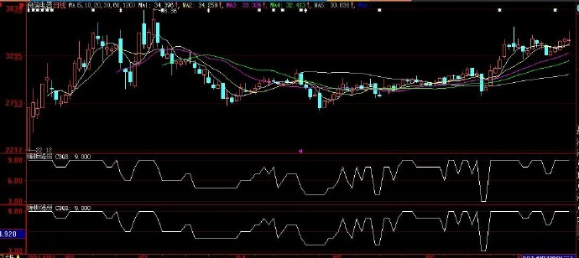

欢迎大家踊跃留言，友情互动！